# 快递管理系统软件体系结构描述文档

**By** 141250163 徐亚帆

141250151 夏志伟

141250155 熊定波

141250142 王亚杰

快递管理系统软件体系结构描述文档 1

1. 引言 5

1.1编译目的 5

1.2词汇表 5

1.3参考资料 5

2.产品概述 5

3.逻辑视角 5

4.组合视角 6

4.1需求分析和开发包图 6

4.2运行时进程 10

4.3物理部署 11

5.接口视角 11

5.1模块的职责 11

5.2用户界面层的分解 12

登录界面 13

快递员界面 14

总经理界面 14

财务人员界面 14

中转中心业务员界面 15

仓库人员界面 15

管理员界面 15

5.3 业务逻辑层的分解 16

AccountblService 16

BItransportblService 17

CollectionblService 18

DeliveryblService 19

DepartmentblService 20

DriverblService 21

GoodsblService 22

IBtransportblService 23

IBtransportblService 24

UserblService 25

Vehicle 26

Stockbl 27

Senderbl 28

Recipientbl 28

Receiverbl 29

Postbl 29

Paymentbl 30

Orderbl 30

Jobbl 31

5.4数据层的分解 32

VehicleData 32

UserData 32

StockData 33

SenderData 33

RecipientData 33

ReceiverData 34

PostData 34

PaymentData 34

OrderData 35

JobData 35

BItransportDataService 36

CollectionDataService 36

DeliveryDataService 37

DepartmentDataService 37

DriverDataService 38

GoodsDataService 38

IBtransportDataService 39

IItransportDataService 39

UserDataService 40

6.信息视角 41

6.1数据持久化对象 41

6.2Txt持久化格式 41

6.3数据库表 41

6.3.1数据库设计表略图 42

6.3.2详细数据库设计表格 42

# 引言

## 1.1编译目的

本报告详细完成了对快递管理系统的概要设计，达到指导详细设计和开发的目的，同时实现和测试人员以及用户的沟通。

本报告面向开发人员、测试人员以及最终用户编写，是了解系统的导航。

## 1.2词汇表

|  |  |  |
| --- | --- | --- |
| 词汇名称 | 词汇含义 | 备注 |
| blservice | 业务逻辑层 |  |
| dataservice | 数据管理层 |  |
| RMI | Java 有关网络传输的架包 |  |

## 1.3参考资料

《软件开发的技术基础》

《系统用例文档》

《软件需求规格说明》

《数据库设计表》

# 2.产品概述

参照系统用例文档和软件需求规格说明对该产品的概括描述。

# 3.逻辑视角

在该系统中，采取了分层体系结构风格，将系统分为3层，分别是

* 展示层（UI层，用户界面GUI的展示，ui包）
* 业务逻辑层（逻辑处理，blservice包）
* 数据层（对数据库的数据操作，dataservice包）

使用分层结构，降低了项目的耦合性

分层体系结构的逻辑视角如下所示：

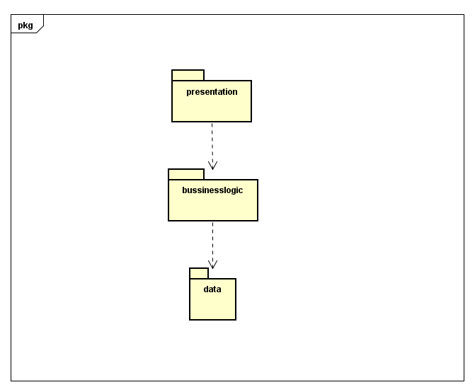

# 4.组合视角

## 4.1需求分析和开发包图

根据项目的需求分析，该项目可分为

|  |
| --- |
| 1物流信息查询 LogisticsInfo |
| 2寄件单输入 SenderReceipt |
| 3收件信息输入 ReceiverReceipt |
| 4车辆装车管理 Load |
| 5收款单 CashRegister |
| 6 接收与派件 Receive&Send |
| 7车辆信息管理 VehicleInfo |
| 8司机信息管理 DriverInfo |
| 9货物到达管理 GoodsArrival |
| 10货物中转管理 GoodsTransition |
| 11货物装车管理 GoodsLoading |
| 12.1库存入库 StorageIn |
| 12.2库存出库 StorageOut |
| 13库存查看 StorageCheck |
| 14库存盘点 StorageInventory |
| 15库存调整 StorageChange |
| 16查询经营情况 Inquire |
| 17成本管理 Pay |
| 18期初建账 SetUpAccount |
| 19账户管理 Accountmanage |
| 20人员机构管理 clerk&organization |
| 21审批单据 Approval |
| 22制定常量 Constant |
| 23新建用户 CreateUser |
| 24用户管理 Usermanage |

根据以上的需求，把它们分为4类

|  |  |
| --- | --- |
| 功能 | 对应的需求 |
| 物流 | 1 2 3 4 6 9 10 11 |
| 库存 | 12.1 12.2 13 14 15 |
| 财务 | 5 17 18 21 22 |
| 信息查询和管理 | 1 7 8 16 18 19 20 23 24 |

根据分为的4个大类，项目的概要功能设计如下：

|  |  |
| --- | --- |
| 功能 | 对应的逻辑包 |
| 物流 | logisticsui，logisticsbl，logisticsdata |
| 库存 | commodityui, commoditybl, commoditydata |
| 财务 | financeui, financebl, financedata |
| 信息查询和管理 | infomanageui,infomanagebl,infomanagedata |

开发包设计：

|  |  |
| --- | --- |
| 开发包 | 依赖的其他开发包 |
| mainui | logisticsui, commodityui, financeui, infomanageui,vo |
| logisticsui | logisticsblservice, 界面类库包, vo |
| logisticsblservice |  |
| logisticsbl | logisticsblservice, logisticsdataservice, commodityblservice, financeblservice, infomanageblservice |
| logisticsdataservice | Java RMI,po |
| logisticsdata | Java RMI,po, databaseutility, |
| commodityui | 界面类库包 |
| commodityblservice |  |
| commoditybl | logisticsblservice, commoditydataservice, commodityblservice, financeblservice, infomanageblservice |
| commoditydataservice | Java RMI,po |
| commoditydata | Java RMI,po, databaseutility |
| financeui | 界面类库包 |
| financeblservice |  |
| financebl | logisticsblservice, financedataservice, commodityblservice, financeblservice, infomanageblservice |
| financedataservice | Java RMI,po |
| financedata | Java RMI,po, databaseutility |
| infomanageui | 界面类库包 |
| infomanageblservice |  |
| infomanagebl | logisticsblservice, infomanagedataservice, commodityblservice, financeblservice, infomanageblservice |
| infomanagedataservice | Java RMI,po |
| infomanagedata | Java RMI,po, databaseutility |
| vo |  |
| po |  |
| Java RMI | RMI |
| databaseutility | JDBC |
| 界面类库包 | swing |

说明：Mainui是presentation层的主ui界面

presentation层和logic层之间通过businesslogicservice包接口实现互相调用

logic层和data层之间通过dataservice包接口实现互相调用

客户端开发包图：

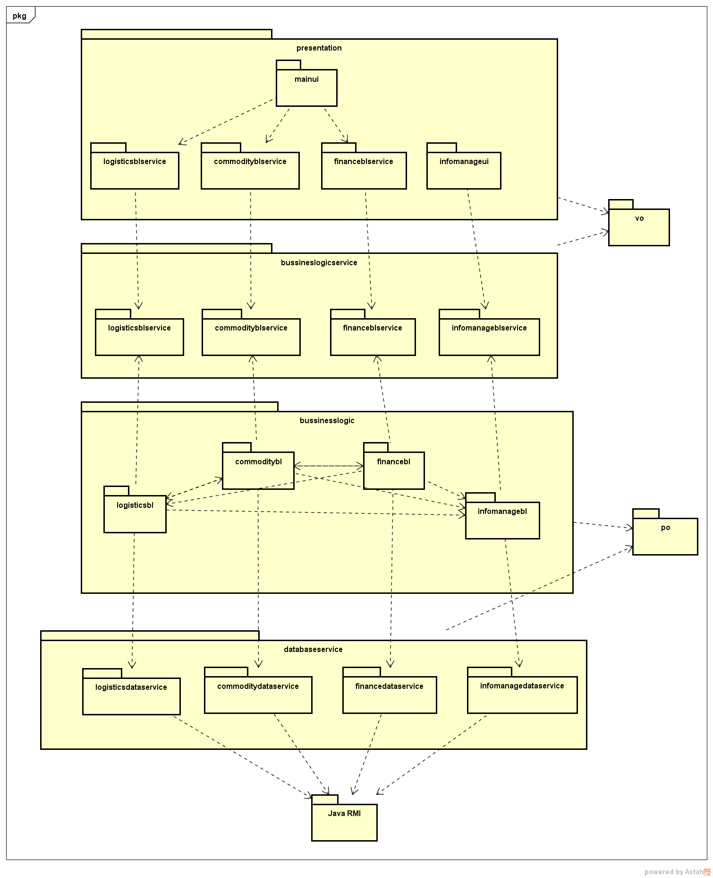

服务器端开发包图：

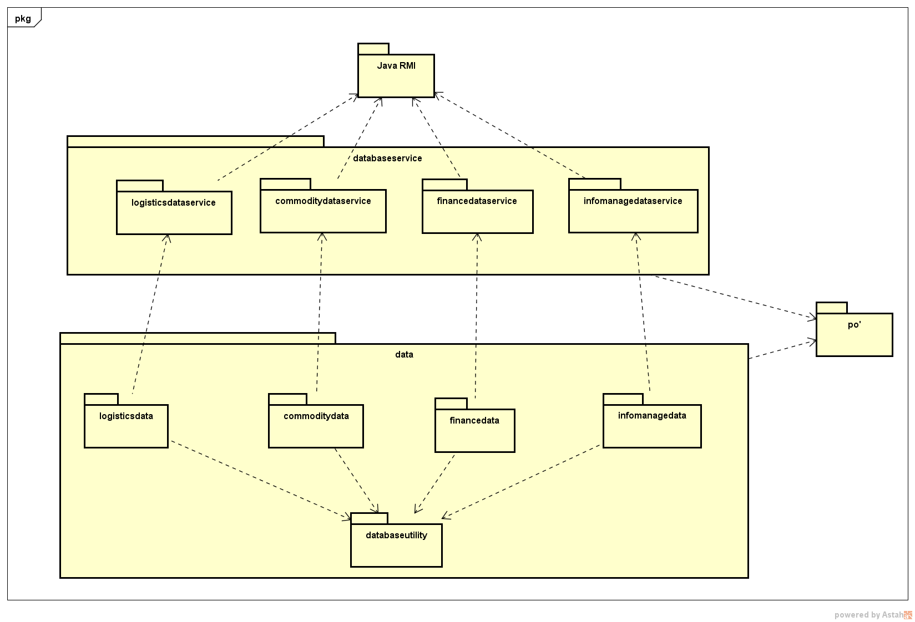

## 4.2运行时进程

在该快递管理系统中，会有多个客户端进程和一个服务器端进程，其进程图如下所示，客户端进程在客户端机器上运行，服务器端进程在服务器端机器上运行。

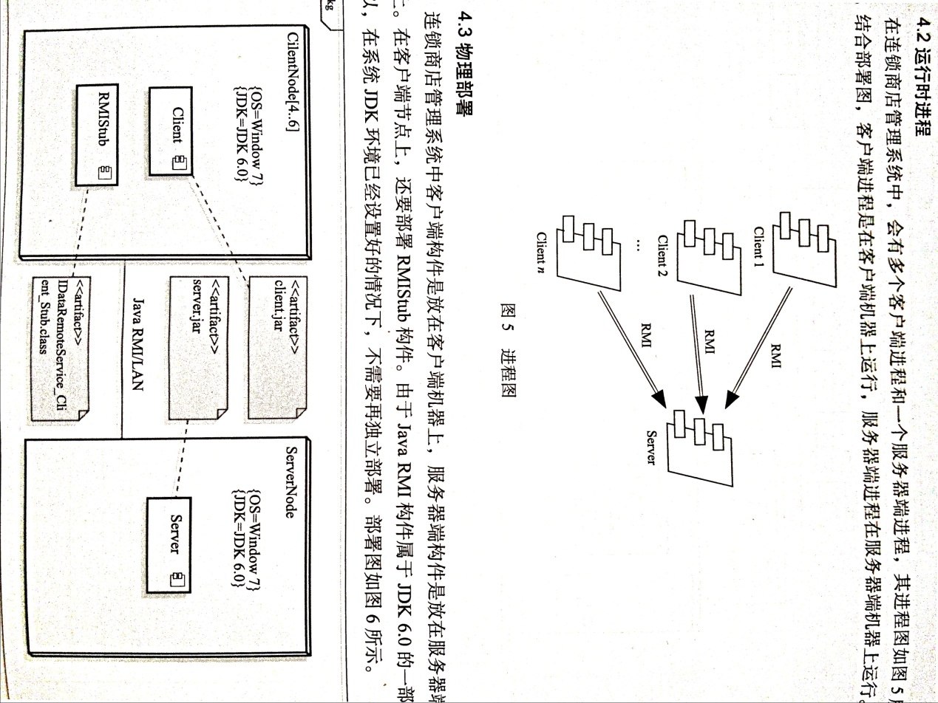

## 4.3物理部署

快递管理系统中客户端构件是放在客户端机器上的，服务器端是放在服务器端机器上的，在客户端节点上需要部署RMIStub构件。由于采用的JDK8，所有不需要再独立部署。

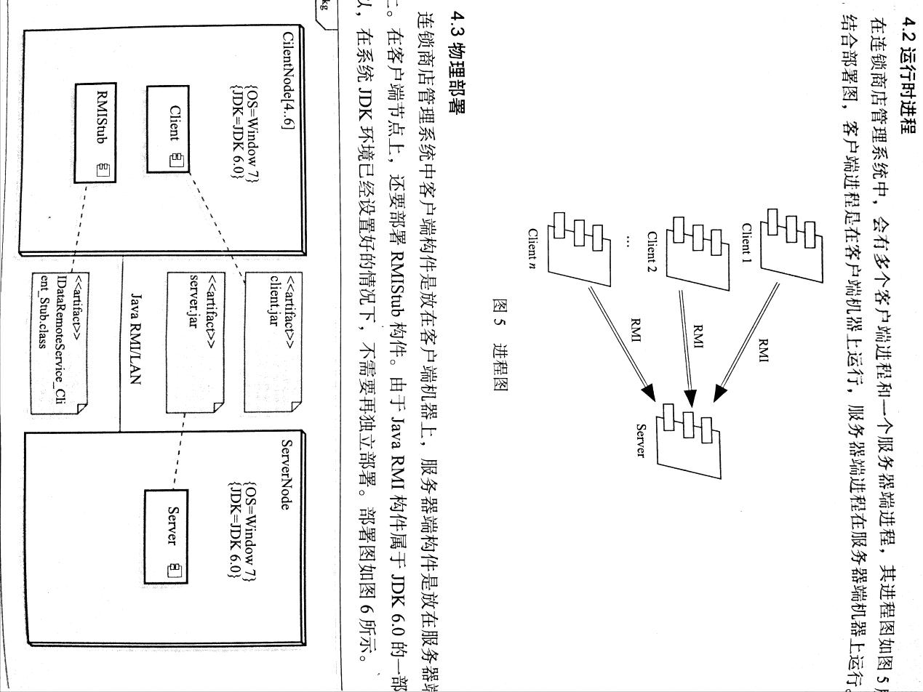

# 5.接口视角

## 5.1模块的职责

客户端模块视图

服务器端模块视图

客户端各层的职责

|  |  |
| --- | --- |
| 层 | 职责 |
| 启动模块 | 初始化网络连接，启动用户界面 |
| 用户界面层 | 基于窗口的客户端用户界面 |
| 业务逻辑层 | 对用户的输入进行响应和业务逻辑处理 |
| 客户端网络模块 | 利用Java的RMI机制查找RMI服务 |

服务器端各层的职责

|  |  |
| --- | --- |
| 层 | 职责 |
| 启动模块 | 初始化网络连接，启动用户界面 |
| 数据层 | 数据的持久化和数据访问接口 |
| 服务器端网络模块 | 利用Java的RMI机制开启RMI服务，注册RMI服务 |

界面层调用的接口包含各个实体类的逻辑业务接口

业务逻辑层调用各个数据接口

## 5.2用户界面层的分解

根据需求，系统存在如下的用户界面，以及他们之间的转换关系。登陆界面，快递员界面，营业厅业务员界面，中转中心业务员界面，仓库管理人员界面，财务人员界面，总经理界面，管理员界面。每个界面会包含多个界面，具体如图所示。

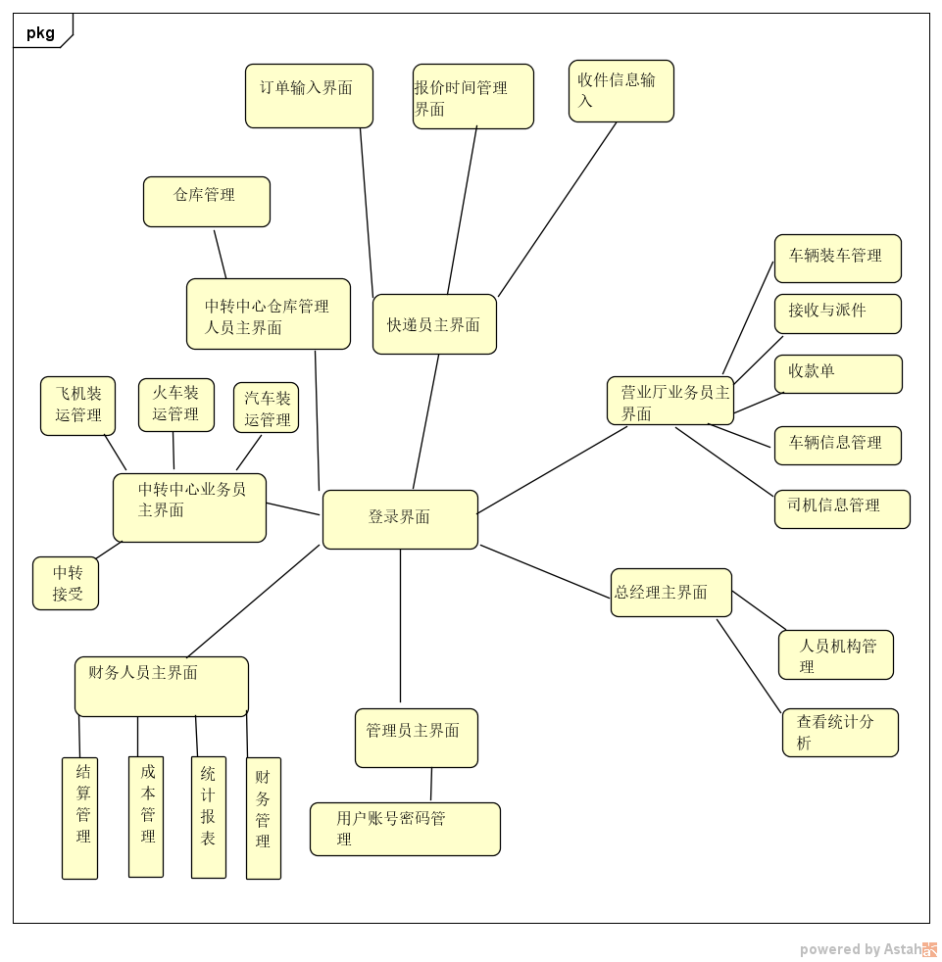

### 登录界面

|  |  |  |
| --- | --- | --- |
| 提供的服务（供接口） | | |
| Loginpanel | 语法 | Init() |
| 前置条件 | 无 |
| 后置条件 | 显示快递员主界面以及跳转 |

|  |  |
| --- | --- |
| **需要的服务（需接口）** | |
| 服务名 | 服务 |
| Service.UserBLService | 用户业务逻辑接口 |

### 快递员界面

|  |  |  |
| --- | --- | --- |
| 提供的服务（供接口） | | |
| Counrierpanel | 语法 | Init() |
| 前置条件 | 无 |
| 后置条件 | 显示快递员主界面以及跳转 |

|  |  |
| --- | --- |
| **需要的服务（需接口）** | |
| 服务名 | 服务 |
| Service.CounrierBLService  Service.SenderBLService.  Service.ReceiveBLService  Service.GoodsBlService | 每个界面都有一个相应的业务逻辑接口  输入寄件人信息的界面的业务逻辑接口  收件人信息界面的业务逻辑接口  货物信息界面的业务逻辑接口 |

### 总经理界面

|  |  |  |
| --- | --- | --- |
| **提供的服务（供接口）** | | |
| Manager. panel | 语法 | Init() |
| 前置条件 | 无 |
| 后置条件 | 显示总经理界面和界面跳转 |

|  |  |
| --- | --- |
| **需要的服务（需接口）** | |
| 服务名 | 服务 |
| Service.DepartmentBLService  Service.UserBLService.  Service.ReceiptBLService | 每个界面都有一个相应的业务逻辑接口  人员机构管理界面的逻辑接口  统计信息界面的逻辑接口 |

### 财务人员界面

|  |  |  |
| --- | --- | --- |
| **提供的服务（供接口）** | | |
| Financepanel | 语法 | Init() |
| 前置条件 | 无 |
| 后置条件 | 显示财务人员主界面和界面的跳转 |

|  |  |
| --- | --- |
| **需要的服务（需接口）** | |
| 服务名 | 服务 |
| Service.FinanceBLService  Service.OrderBLService.  Service.PaymentBLService  Service.ReceiptBLService | 每个界面都有一个相应的业务逻辑接口  订单管理界面的逻辑接口  费用管理界面的逻辑接口  统计报表界面逻辑接口 |

### 中转中心业务员界面

|  |  |  |
| --- | --- | --- |
| **提供的服务（供接口）** | | |
| Centrepanel | 语法 | Init() |
| 前置条件 | 无 |
| 后置条件 | 显示中转中心业务人员主界面和界面的跳转 |

|  |  |
| --- | --- |
| **需要的服务（需接口）** | |
| 服务名 | 服务 |
| Service.CentreBLService  Service.SenderBLService.  Service.ReceiptBLService | 每个界面都有一个相应的业务逻辑接口  装运管理界面逻辑接口  中转接收界面逻辑接口 |

### 仓库人员界面

|  |  |  |
| --- | --- | --- |
| **提供的服务（供接口）** | | |
| CentreStorepanel | 语法 | Init() |
| 前置条件 | 无 |
| 后置条件 | 显示中转中心仓库管理人员主界面和界面的跳转 |

|  |  |
| --- | --- |
| **需要的服务（需接口）** | |
| 服务名 | 服务 |
| Service.CentreStoreBLService  Service.IITranspotBLService | 每个界面都有一个相应的业务逻辑接口  库存管理界面逻辑接口 |

### 管理员界面

|  |  |  |
| --- | --- | --- |
| **提供的服务（供接口）** | | |
| Adminpanel | 语法 | Init() |
| 前置条件 | 无 |
| 后置条件 | 显示管理员主界面和界面的跳转 |

|  |  |
| --- | --- |
| **需要的服务（需接口）** | |
| 服务名 | 服务 |
| Service.ManagerBLService  Service.UserBLService | 每个界面都有一个相应的业务逻辑接口  用户信息管理界面逻辑接口 |

## 5.3 业务逻辑层的分解

#### AccountblService

|  |  |  |
| --- | --- | --- |
| **提供的服务（供接口）** | | |
| AccountblService.checkCollection | 语法 | public List<Collection> checkCollection(int id, String account_name, String account_startdate,  String account_enddate) |
| 前置条件 | 用户要求查看所有收款单 |
| 后置条件 | 系统返回到当前时间的所有收款单 |
| AccountblService.checkPayment | 语法 | public List<Payment> checkPayment(int id, String account_name, String account_startdate, String account_enddate) |
| 前置条件 | 用户要求查看所有付款单 |
| 后置条件 | 系统返回到当前时间的所有付款单 |
| AccountblService.checkamount | 语法 | public double checkamount(int id, String account_name, String account_startdate, String account_enddate) |
| 前置条件 | 用户要求查看到当前时间的总收益 |
| 后置条件 | 系统更新账号信息 |

|  |  |
| --- | --- |
| **需要的服务（需接口）** | |
| 服务名 | 服务 |
| AccountDataService.checkCollection | 输出到当前时间的所有收款单 |
| AccountDataService.checkPayment | 输出到当前时间的所有付款单 |
| AccountDataService.checkamount | 输出到当前时间的总收益 |

#### BItransportblService

|  |  |  |
| --- | --- | --- |
| **提供的服务（供接口）** | | |
| BItransportblService.addBItransport | 语法 | public void addBItransport(BItransport bitransport) |
| 前置条件 | 用户要求新增装车单 |
| 后置条件 | 新增一个装车单数据 |
| BItransportblService.deleteBItransport | 语法 | public void deleteBItransport(int id) |
| 前置条件 | 用户要求删除装车单 |
| 后置条件 | 删除对应装车单 |
| BItransportblService.updateBItransport | 语法 | public void updateBItransport(int id,BItransport bitransport) |
| 前置条件 | 用户要求更改装车单信息 |
| 后置条件 | 系统更新装车单信息 |
| BItransportblService.getBItransport | 语法 | public void getBItransport(int id) |
| 前置条件 | 用户要求得到装车单信息 |
| 后置条件 | 系统返回装车单信息 |

|  |  |
| --- | --- |
| **需要的服务（需接口）** | |
| 服务名 | 服务 |
| BItransportDataService.addBItransport | 添加新装车单 |
| BItransportDataService.deleteBItransport | 删除指定装车单 |
| BItransportDataService.updateBItransport | 更新装车单信息 |
| BItransportDataService.getBItransport | 获取装车单信息 |

#### CollectionblService

|  |  |  |
| --- | --- | --- |
| **提供的服务（供接口）** | | |
| CollectionblService.addCollection | 语法 | public void addCollection(Collection collection) |
| 前置条件 | 用户要求新增收款单 |
| 后置条件 | 新增一个收款单数据 |
| CollectionblService.deleteCollection | 语法 | public void deleteCollection(int id) |
| 前置条件 | 用户要求删除收款单 |
| 后置条件 | 删除对应收款单 |
| CollectionblService.updateCollection | 语法 | public void updateCollection(int id,Collection collection) |
| 前置条件 | 用户要求更改收款单信息 |
| 后置条件 | 系统更新收款单信息 |
| CollectionblService.getCollection | 语法 | public void getCollection(int id) |
| 前置条件 | 用户要求得到收款单信息 |
| 后置条件 | 系统返回收款单信息 |

|  |  |
| --- | --- |
| **需要的服务（需接口）** | |
| 服务名 | 服务 |
| CollectionDataService.addCollection | 添加新收款单 |
| CollectionDataService.deleteCollection | 删除指定收款单 |
| CollectionDataService.updateCollection | 更新收款单信息 |
| CollectionDataService.getCollection | 获取收款单信息 |

#### DeliveryblService

|  |  |  |
| --- | --- | --- |
| **提供的服务（供接口）** | | |
| DeliveryblService.addDelivery | 语法 | public void addDelivery(Delivery delivery) |
| 前置条件 | 用户要求新增派件单 |
| 后置条件 | 新增一个派件单数据 |
| DeliveryblService.deleteDelivery | 语法 | public void deleteDelivery(int id) |
| 前置条件 | 用户要求删除派件单 |
| 后置条件 | 删除对应派件单 |
| DeliveryblService.updateDelivery | 语法 | public void updateDelivery(int id,Delivery delivery) |
| 前置条件 | 用户要求更改派件单信息 |
| 后置条件 | 系统更新派件单信息 |
| DeliveryblService.getDelivery | 语法 | public void getDelivery(int id) |
| 前置条件 | 用户要求得到派件单信息 |
| 后置条件 | 系统返回派件单信息 |

|  |  |
| --- | --- |
| **需要的服务（需接口）** | |
| 服务名 | 服务 |
| DeliveryDataService.addDelivery | 添加新派件单 |
| DeliveryDataService.deleteDelivery | 删除指定派件单 |
| DeliveryDataService.updateDelivery | 更新派件单信息 |
| DeliveryDataService.getDelivery | 获取派件单信息 |

#### DepartmentblService

|  |  |  |
| --- | --- | --- |
| **提供的服务（供接口）** | | |
| DepartmentblService.addDepartment | 语法 | public void addDepartment(Department department) |
| 前置条件 | 用户要求新增站点 |
| 后置条件 | 新增一个站点数据 |
| DepartmentblService.deleteDepartment | 语法 | public void deleteDepartment(int id) |
| 前置条件 | 用户要求删除站点 |
| 后置条件 | 删除对应站点 |
| DepartmentblService.updateDepartment | 语法 | public void updateDepartment(int id,Department department) |
| 前置条件 | 用户要求更改站点信息 |
| 后置条件 | 系统更新站点信息 |
| DepartmentblService.getDepartment | 语法 | public void getDepartment(int id) |
| 前置条件 | 用户要求得到站点信息 |
| 后置条件 | 系统返回站点信息 |

|  |  |
| --- | --- |
| **需要的服务（需接口）** | |
| 服务名 | 服务 |
| DepartmentDataService.addDepartment | 添加新站点 |
| DepartmentDataService.deleteDepartment | 删除指定站点 |
| DepartmentDataService.updateDepartment | 更新站点信息 |
| DepartmentDataService.getDepartment | 获取站点信息 |

#### DriverblService

|  |  |  |
| --- | --- | --- |
| **提供的服务（供接口）** | | |
| DriverblService.addDriver | 语法 | public void addDriver(Driver driver) |
| 前置条件 | 用户要求新增司机 |
| 后置条件 | 新增一个司机数据 |
| DriverblService.deleteDriver | 语法 | public void deleteDriver(int id) |
| 前置条件 | 用户要求删除司机 |
| 后置条件 | 删除对应司机 |
| DriverblService.updateDriver | 语法 | public void updateDriver(int id,Driver driver) |
| 前置条件 | 用户要求更改司机信息 |
| 后置条件 | 系统更新司机信息 |
| DriverblService.getDriver | 语法 | public void getDriver(int id) |
| 前置条件 | 用户要求得到司机信息 |
| 后置条件 | 系统返回司机信息 |

|  |  |
| --- | --- |
| **需要的服务（需接口）** | |
| 服务名 | 服务 |
| DriverDataService.addDriver | 添加新司机 |
| DriverDataService.deleteDriver | 删除指定司机 |
| DriverDataService.updateDriver | 更新司机信息 |
| DriverDataService.getDriver | 获取司机信息 |

#### GoodsblService

|  |  |  |
| --- | --- | --- |
| **提供的服务（供接口）** | | |
| GoodsblService.addGoods | 语法 | public void addGoods(Goods goods) |
| 前置条件 | 用户要求新增货物 |
| 后置条件 | 新增一个货物数据 |
| GoodsblService.deleteGoods | 语法 | public void deleteGoods(int id) |
| 前置条件 | 用户要求删除货物 |
| 后置条件 | 删除对应货物 |
| GoodsblService.updateGoods | 语法 | public void updateGoods(int id,Goods goods) |
| 前置条件 | 用户要求更改货物信息 |
| 后置条件 | 系统更新货物信息 |
| GoodsblService.getGoods | 语法 | public void getGoods(int id) |
| 前置条件 | 用户要求得到货物信息 |
| 后置条件 | 系统返回货物信息 |

|  |  |
| --- | --- |
| **需要的服务（需接口）** | |
| 服务名 | 服务 |
| GoodsDataService.addGoods | 添加新货物 |
| GoodsDataService.deleteGoods | 删除指定货物 |
| GoodsDataService.updateGoods | 更新货物信息 |
| GoodsDataService.getGoods | 获取货物信息 |

#### IBtransportblService

|  |  |  |
| --- | --- | --- |
| **提供的服务（供接口）** | | |
| IBtransportblService.addIBtransport | 语法 | public void addIBtransport(IBtransport ibtransport) |
| 前置条件 | 用户要求新增到达单 |
| 后置条件 | 新增一个到达单数据 |
| IBtransportblService.deleteIBtransport | 语法 | public void deleteIBtransport(int id) |
| 前置条件 | 用户要求删除到达单 |
| 后置条件 | 删除对应到达单 |
| IBtransportblService.updateIBtransport | 语法 | public void updateIBtransport(int id,IBtransport ibtransport) |
| 前置条件 | 用户要求更改到达单信息 |
| 后置条件 | 系统更新到达单信息 |
| IBtransportblService.getIBtransport | 语法 | public void getIBtransport(int id) |
| 前置条件 | 用户要求得到到达单信息 |
| 后置条件 | 系统返回到达单信息 |

|  |  |
| --- | --- |
| **需要的服务（需接口）** | |
| 服务名 | 服务 |
| IBtransportDataService.addIBtransport | 添加新到达单 |
| IBtransportDataService.deleteIBtransport | 删除指定到达单 |
| IBtransportDataService.updateIBtransport | 更新到达单信息 |
| IBtransportDataService.getIBtransport | 获取到达单信息 |

#### IBtransportblService

|  |  |  |
| --- | --- | --- |
| **提供的服务（供接口）** | | |
| IItransport blService.addIItransport | 语法 | public void addIItransport (IItransport iitransport ) |
| 前置条件 | 用户要求新增中转单 |
| 后置条件 | 新增一个中转单数据 |
| IItransport blService.deleteIItransport | 语法 | public void deleteIItransport (int id) |
| 前置条件 | 用户要求删除中转单 |
| 后置条件 | 删除对应中转单 |
| IItransport blService.updateIItransport | 语法 | public void updateIItransport (int id,iitransport IItransport ) |
| 前置条件 | 用户要求更改中转单信息 |
| 后置条件 | 系统更新中转单信息 |
| IItransport blService.getIItransport | 语法 | public void getIItransport (int id) |
| 前置条件 | 用户要求得到中转单信息 |
| 后置条件 | 系统返回中转单信息 |

|  |  |
| --- | --- |
| **需要的服务（需接口）** | |
| 服务名 | 服务 |
| IItransport DataService.addIItransport | 添加新中转单 |
| IItransport DataService.deleteIItransport | 删除指定中转单 |
| IItransport DataService.updateIItransport | 更新中转单信息 |
| IItransport DataService.getIItransport | 获取中转单信息 |

#### UserblService

|  |  |  |
| --- | --- | --- |
| **提供的服务（供接口）** | | |
| UserblService.login | 语法 | public void login(String name, String password) |
| 前置条件 | 启动登录 |
| 后置条件 | 用户登录 |
| UserblService.addUser | 语法 | public void addUser(User user) |
| 前置条件 | 用户要求新增账号 |
| 后置条件 | 新增一个用户数据 |
| UserblService.deleteUser | 语法 | public void deleteUser(int id) |
| 前置条件 | 用户要求删除账号 |
| 后置条件 | 删除对应账号 |
| UserblService.updateUser | 语法 | public void updateUser(int id,User user) |
| 前置条件 | 用户要求更改账号信息 |
| 后置条件 | 系统更新账号信息 |
| UserblService.getUser | 语法 | public void getUser(int id) |
| 前置条件 | 用户要求得到账号信息 |
| 后置条件 | 系统返回账号信息 |

|  |  |
| --- | --- |
| **需要的服务（需接口）** | |
| 服务名 | 服务 |
| UserDataService.addUser | 添加新用户 |
| UserDataService.deleteUser | 删除指定用户 |
| UserDataService.updateUser | 更新用户信息 |
| UserDataService.getUser | 获取用户信息 |

#### Vehicle

|  |  |  |
| --- | --- | --- |
| **提供的服务（供接口）** | | |
| Vehicle.Create | 语法 | VehicleblServiceImpl.creatVehicle(String licence) |
| 前置条件 | 用户输入正确的车牌号 |
| 后置条件 | 根据用户所在营业厅（中转站）生成对应的车辆信息表（生成id编号和开始使用时间，记录车牌号） |
| Vehicle.Change | 语法 | VehicleblServiceImpl.changeVehicle(int id, String newlicence) |
| 前置条件 | 用户输入正确的车辆编号，和新的车牌号 |
| 后置条件 | 更新车辆信息。 |
| Vehicle.Get | 语法 | VehicleblServiceImpl.getVehicle (int id)  VehicleblServiceImpl.getVehicle(String lience) |
| 前置条件 | 用户输入正确的车辆编号或车牌号 |
| 后置条件 |  |

|  |  |
| --- | --- |
| **需要的服务（需接口）** | |
| 服务名 | 服务 |
| VehicleDataService.getVehicle(int id) | 根据id查找单一持久化对象 |
| VehicleDataService.getVehicle(String lience) | 根据车牌号查找单一持久化对象 |

#### Stockbl

|  |  |  |
| --- | --- | --- |
| **提供的服务（供接口）** | | |
| Stock.check | 语法 | StockblServiceImpl.check(String startTime,String endTime) |
| 前置条件 | 输入起止时间 |
| 后置条件 | 显示对应时间内的单据简单统计 |
| Stock. inventory | 语法 | StockblServiceImpl. Inventory（） |
| 前置条件 | 选择盘点库存 |
| 后置条件 | 统计当日库存单据，生成excel文件 |

|  |  |
| --- | --- |
| **需要的服务（需接口）** | |
| 服务名 | 服务 |
| StockDataService .insert(Stock stock) | 插入单一持久化对象 |
| StockDataService Stock search(String time1,String time2) | 根据起止时间，查询多个持久化对象 |

#### Senderbl

|  |  |  |
| --- | --- | --- |
| **提供的服务（供接口）** | | |
| Sender.Create | 语法 | SenderblServiceImpl.createSender(String name,String address,String phone) |
| 前置条件 | 用户输入寄件人的姓名、地址、电话信息 |
| 后置条件 | 系统记录并新建寄件人信息 |
| Sender. check | 语法 | SenderblServiceImpl. checkSender(int id) |
| 前置条件 | 用户输入寄件人id |
| 后置条件 | 返回对应寄件人信息 |

|  |  |
| --- | --- |
| **需要的服务（需接口）** | |
| 服务名 | 服务 |
| SenderDataService.insert(Sender sender) | 插入单一持久化对象 |
| SenderDataService.find(int id) | 查询单一持久化对象 |

#### Recipientbl

|  |  |  |
| --- | --- | --- |
| **提供的服务（供接口）** | | |
| Recipient.create | 语法 | RecipientblServiceImpl.createRecipient(String name,String datetime) |
| 前置条件 | 用户输入姓名和日期 |
| 后置条件 | 系统记录并新建Recipient数据 |
| Recipient. check | 语法 | RecipientblServiceImpl. checkRecipient(int id) |
| 前置条件 | 用户输入正确的id |
| 后置条件 | 系统返回对应的Recipent数据 |

|  |  |
| --- | --- |
| **需要的服务（需接口）** | |
| 服务名 | 服务 |
| RecipientDataService.insert(Recipient recipient) | 插入单一持久化对象 |
| RecipientDataService.find(int id) | 根据id查询单一持久化对象 |
| RecipientDataService.find(String name) | 根据姓名查询单一持久化对象 |

#### Receiverbl

|  |  |  |
| --- | --- | --- |
| **提供的服务（供接口）** | | |
| Receiver.create | 语法 | ReceiverblServiceImpl.createReceiver(String name,String address,String phone) |
| 前置条件 | 用户输入收件人姓名、地址、电话 |
| 后置条件 | 系统记录并新建收件人数据 |
| Receiver.check | 语法 | ReceiverblServiceImpl.Receiver(int id) |
| 前置条件 | 用户输入收件人id |
| 后置条件 | 系统返回对应的收件人数据 |

|  |  |
| --- | --- |
| **需要的服务（需接口）** | |
| 服务名 | 服务 |
| ReceiverDataService.insert(Receiver receiver) | 插入单一持久化对象 |
| ReceiverDataService.find(int id) | 根据id查询单一持久化对象 |
| ReceiverDataService.find(String name) | 根据姓名查询单一持久化对象 |

#### Postbl

|  |  |  |
| --- | --- | --- |
| **提供的服务（供接口）** | | |
| Post.create | 语法 | PostblServiceImpl.creatPost(Sender sender,Receiver receiver,Goods goods,String type,double packingexpense,String username,String datetime) |
| 前置条件 | 用户输入用于新建post数据的必须数据 |
| 后置条件 | 系统记录并新建post数据 |
| Post.check | 语法 | PostblServiceImpl.checkPost(int id) |
| 前置条件 | 用书输入post 的id |
| 后置条件 | 系统返回对应的post数据 |

|  |  |
| --- | --- |
| **需要的服务（需接口）** | |
| 服务名 | 服务 |
| PostDataService.insert(Post post) | 插入单一持久化对象 |
| PostDataService.find(int id) | 根据id查询单一持久化对象 |

#### Paymentbl

|  |  |  |
| --- | --- | --- |
| **提供的服务（供接口）** | | |
| Payment.creat | 语法 | PaymentblServiceImpl.creatPayment(String datetime,double amount,String name,String type) |
| 前置条件 | 用户输入用于新建付款单的日期、类型、金额、名称 |
| 后置条件 | 系统记录并新建付款单 |
| Payment.check | 语法 | PaymentblServiceImpl. checkPayment(int id) |
| 前置条件 | 用户输入付款单id |
| 后置条件 | 系统返回对应的付款单数据 |
| Payment.statistic | 语法 | PaymentblServiceImpl. statistics(String starttime,String endtime) |
| 前置条件 | 用户输入起止时间 |
| 后置条件 | 系统根据起止条件返回该时段内的付款单总金额 |

|  |  |
| --- | --- |
| **需要的服务（需接口）** | |
| 服务名 | 服务 |
| PaymentDataService.insert(Payment payment) | 插入单一持久化对象 |
| PaymentDataService.find(int id) | 根据id查找单一持久化对象 |
| PaymentDataService.ststistic(String starttime,String endtime) | 根据时间统计付款单金额总数并返回 |

#### Orderbl

|  |  |  |
| --- | --- | --- |
| **提供的服务（供接口）** | | |
| Order.create | 语法 | OrderblServiceImpl.createOrder(String barcode,Post post,Collection collection,BItransport bItransport,IItransport iItransport, IBtransport iBtransport,int startStock,int endStrock,Delivery delivery, Recipient recipient) |
| 前置条件 | 用户选择构成订单的各类小单据的引用 |
| 后置条件 | 系统记录并新建订单 |
| Order.check | 语法 | OrderblServiceImpl.check(int id) |
| 前置条件 | 用户输入需要查询的订单编号 |
| 后置条件 | 系统返回对应的订单的数据 |
| Order.change | 语法 | OrderblServiceImpl.changeOrder(int id,String barcode,Post post,Collection collection,BItransport bItransport,IItransport iItransport, IBtransport iBtransport,int startStock,int endStrock,Delivery delivery, Recipient recipient) |
| 前置条件 | 用户输入需要改动的订单编号，以及新的各类单据的引用 |
| 后置条件 | 系统记录并更新订单数据 |

|  |  |
| --- | --- |
| **需要的服务（需接口）** | |
| 服务名 | 服务 |
| OrderDataService. insert(Order order) | 插入单一持久化对象 |
| OrderDataService. find(int id) | 查找单一持久化对象 |
| OrderDataService. change(int id,Order order) | 更新单一持久化对象 |

#### Jobbl

|  |  |  |
| --- | --- | --- |
| **提供的服务（供接口）** | | |
| Job.check | 语法 | JobblServiceImpl.checkJob(int id) |
| 前置条件 | 用户输入需要查询的工作的id |
| 后置条件 | 系统返回对应的工作数据 |

|  |  |
| --- | --- |
| **需要的服务（需接口）** | |
| 服务名 | 服务 |
| JobDataService.find(int id) | 查找单一持久化对象 |

## 5.4数据层的分解

#### VehicleData

|  |  |  |
| --- | --- | --- |
| **提供的服务（供接口）** | | |
| VehicleDataService.getVehicle | 语法 | VehicleDataService.getVehicle(int id) |
| 前置条件 | 无 |
| 后置条件 | 按id进行查找并返回相应的Vehicle结果 |
| VehicleDataService.getVehicle | 语法 | VehicleDataService.getVehicle(String lience) |
| 前置条件 | 无 |
| 后置条件 | 按车牌号进行查找并返回相应的Vehicle结果 |

#### UserData

|  |  |  |
| --- | --- | --- |
| **提供的服务（供接口）** | | |
| UserDataService.getUser | 语法 | UserDataService.getUser(String name, String password) |
| 前置条件 | 无 |
| 后置条件 | 按用户名密码进行查找并返回相应的Vehicle结果 |
| UserDataService.getUser | 语法 | UserDataService.getUser(int id) |
| 前置条件 | 无 |
| 后置条件 | 按id进行查找并返回相应的Vehicle结果 |
| UserDataService.insert | 语法 | UserDataService.insert(User user) |
| 前置条件 | 同样的id在数据库中不存在 |
| 后置条件 | 在数据库中增加一个User记录 |
| UserDataService.delete | 语法 | UserDataService.delete(User user) |
| 前置条件 | 在数据库中存在一个同样id的User记录 |
| 后置条件 | 删除一个User记录 |
| UserDataService.update | 语法 | UserDataService.update(User user) |
| 前置条件 | 在数据库中存在一个同样id的User记录 |
| 后置条件 | 更新一个User记录 |

#### StockData

|  |  |  |
| --- | --- | --- |
| **提供的服务（供接口）** | | |
| StockDataService .insert | 语法 | StockDataService .insert(Stock stock) |
| 前置条件 | 同样的id在数据库中不存在 |
| 后置条件 | 在数据库中增加一个Stock记录 |
| StockDataService Stock search | 语法 | StockDataService Stock search(String time1,String time2) |
| 前置条件 |  |
| 后置条件 | 按时间进行查找并返回相应的Stock结果 |

#### SenderData

|  |  |  |
| --- | --- | --- |
| **提供的服务（供接口）** | | |
| SenderDataService.insert | 语法 | SenderDataService.insert(Sender sender) |
| 前置条件 | 同样的id在数据库中不存在 |
| 后置条件 | 在数据库中增加一个Sender记录 |
| SenderDataService.find | 语法 | SenderDataService.find(int id) |
| 前置条件 |  |
| 后置条件 | 按id进行查找并返回相应的Sender结果 |

#### RecipientData

|  |  |  |
| --- | --- | --- |
| **提供的服务（供接口）** | | |
| RecipientDataService.insert | 语法 | RecipientDataService.insert(Recipient recipient) |
| 前置条件 | 同样的id在数据库中不存在 |
| 后置条件 | 在数据库中增加一个Recipients记录 |
| RecipientDataService.find | 语法 | RecipientDataService.find(int id) |
| 前置条件 | 无 |
| 后置条件 | 按id进行查找并返回相应的Recipients结果 |
| RecipientDataService.find | 语法 | RecipientDataService.find(String name) |
| 前置条件 | 无 |
| 后置条件 | 按名称进行查找并返回相应的Recipients结果 |

#### ReceiverData

|  |  |  |
| --- | --- | --- |
| **提供的服务（供接口）** | | |
| ReceiverDataService.insert | 语法 | ReceiverDataService.insert(Receiver receiver) |
| 前置条件 | 同样的id在数据库中不存在 |
| 后置条件 | 在数据库中增加一个Receiver记录 |
| ReceiverDataService.find | 语法 | ReceiverDataService.find(int id) |
| 前置条件 | 无 |
| 后置条件 | 按id进行查找并返回相应的Receiver结果 |
| ReceiverDataService.find | 语法 | ReceiverDataService.find(String name) |
| 前置条件 | 无 |
| 后置条件 | 按名称进行查找并返回相应的Receiver结果 |

#### PostData

|  |  |  |
| --- | --- | --- |
| **提供的服务（供接口）** | | |
| PostDataService.insert | 语法 | PostDataService.insert(Post post) |
| 前置条件 | 同样的id在数据库中不存在 |
| 后置条件 | 在数据库中增加一个Post记录 |
| PostDataService.find | 语法 | PostDataService.find(int id) |
| 前置条件 | 无 |
| 后置条件 | 按id进行查找并返回相应的Post结果 |

#### PaymentData

|  |  |  |
| --- | --- | --- |
| **提供的服务（供接口）** | | |
| PaymentDataService.insert | 语法 | PaymentDataService.insert(Payment payment) |
| 前置条件 | 同样的id在数据库中不存在 |
| 后置条件 | 在数据库中增加一个Paymen记录 |
| PaymentDataService.find | 语法 | PaymentDataService.find(int id) |
| 前置条件 | 无 |
| 后置条件 | 按id进行查找并返回相应的Payment结果 |
| PaymentDataService.ststistic | 语法 | PaymentDataService.ststistic(String starttime,String endtime) |
| 前置条件 | 对应时间有记录 |
| 后置条件 | 返回金额统计 |

#### OrderData

|  |  |  |
| --- | --- | --- |
| **提供的服务（供接口）** | | |
| OrderDataService. insert | 语法 | OrderDataService. insert(Order order) |
| 前置条件 | 同样的id在数据库中不存在 |
| 后置条件 | 在数据库中增加一个Order记录 |
| OrderDataService. find | 语法 | OrderDataService. find(int id) |
| 前置条件 | 无 |
| 后置条件 | 按id进行查找并返回相应的Order结果 |
| OrderDataService. change | 语法 | OrderDataService. change(int id,Order order) |
| 前置条件 | 同样的id在数据库中存在 |
| 后置条件 | 更新一个Order记录 |

#### JobData

|  |  |  |
| --- | --- | --- |
| **提供的服务（供接口）** | | |
| JobDataService.find | 语法 | JobDataService.find(int id) |
| 前置条件 | 无 |
| 后置条件 | 按id进行查找并返回相应的Job结果 |
| 提供的服务（供接口） | | |
| AccountDataService.checkCollection | 语法 | puDataic List<Collection> checkCollection(int id, String account_name, String account_startdate,  String account_enddate) |
| 前置条件 | 用户要求查看所有收款单 |
| 后置条件 | 系统返回到当前时间的所有收款单 |
| AccountDataService.checkPayment | 语法 | puDataic List<Payment> checkPayment(int id, String account_name, String account_startdate, String account_enddate) |
| 前置条件 | 用户要求查看所有付款单 |
| 后置条件 | 系统返回到当前时间的所有付款单 |
| AccountDataService.checkamount | 语法 | puDataic douDatae checkamount(int id, String account_name, String account_startdate, String account_enddate) |
| 前置条件 | 用户要求查看到当前时间的总收益 |
| 后置条件 | 系统更新账号信息 |

#### BItransportDataService

|  |  |  |
| --- | --- | --- |
| 提供的服务（供接口） | | |
| BItransportDataService.addBItransport | 语法 | puDataic void addBItransport(BItransport bitransport) |
| 前置条件 | 用户要求新增装车单 |
| 后置条件 | 新增一个装车单数据 |
| BItransportDataService.deleteBItransport | 语法 | puDataic void deleteBItransport(int id) |
| 前置条件 | 用户要求删除装车单 |
| 后置条件 | 删除对应装车单 |
| BItransportDataService.updateBItransport | 语法 | puDataic void updateBItransport(int id,BItransport bitransport) |
| 前置条件 | 用户要求更改装车单信息 |
| 后置条件 | 系统更新装车单信息 |
| BItransportDataService.getBItransport | 语法 | puDataic void getBItransport(int id) |
| 前置条件 | 用户要求得到装车单信息 |
| 后置条件 | 系统返回装车单信息 |

#### CollectionDataService

|  |  |  |
| --- | --- | --- |
| 提供的服务（供接口） | | |
| CollectionDataService.addCollection | 语法 | puDataic void addCollection(Collection collection) |
| 前置条件 | 用户要求新增收款单 |
| 后置条件 | 新增一个收款单数据 |
| CollectionDataService.deleteCollection | 语法 | puDataic void deleteCollection(int id) |
| 前置条件 | 用户要求删除收款单 |
| 后置条件 | 删除对应收款单 |
| CollectionDataService.updateCollection | 语法 | puDataic void updateCollection(int id,Collection collection) |
| 前置条件 | 用户要求更改收款单信息 |
| 后置条件 | 系统更新收款单信息 |
| CollectionDataService.getCollection | 语法 | puDataic void getCollection(int id) |
| 前置条件 | 用户要求得到收款单信息 |
| 后置条件 | 系统返回收款单信息 |

#### DeliveryDataService

|  |  |  |
| --- | --- | --- |
| 提供的服务（供接口） | | |
| DeliveryDataService.addDelivery | 语法 | puDataic void addDelivery(Delivery delivery) |
| 前置条件 | 用户要求新增派件单 |
| 后置条件 | 新增一个派件单数据 |
| DeliveryDataService.deleteDelivery | 语法 | puDataic void deleteDelivery(int id) |
| 前置条件 | 用户要求删除派件单 |
| 后置条件 | 删除对应派件单 |
| DeliveryDataService.updateDelivery | 语法 | puDataic void updateDelivery(int id,Delivery delivery) |
| 前置条件 | 用户要求更改派件单信息 |
| 后置条件 | 系统更新派件单信息 |
| DeliveryDataService.getDelivery | 语法 | puDataic void getDelivery(int id) |
| 前置条件 | 用户要求得到派件单信息 |
| 后置条件 | 系统返回派件单信息 |

#### DepartmentDataService

|  |  |  |
| --- | --- | --- |
| 提供的服务（供接口） | | |
| DepartmentDataService.addDepartment | 语法 | puDataic void addDepartment(Department department) |
| 前置条件 | 用户要求新增站点 |
| 后置条件 | 新增一个站点数据 |
| DepartmentDataService.deleteDepartment | 语法 | puDataic void deleteDepartment(int id) |
| 前置条件 | 用户要求删除站点 |
| 后置条件 | 删除对应站点 |
| DepartmentDataService.updateDepartment | 语法 | puDataic void updateDepartment(int id,Department department) |
| 前置条件 | 用户要求更改站点信息 |
| 后置条件 | 系统更新站点信息 |
| DepartmentDataService.getDepartment | 语法 | puDataic void getDepartment(int id) |
| 前置条件 | 用户要求得到站点信息 |
| 后置条件 | 系统返回站点信息 |

#### DriverDataService

|  |  |  |
| --- | --- | --- |
| 提供的服务（供接口） | | |
| DriverDataService.addDriver | 语法 | puDataic void addDriver(Driver driver) |
| 前置条件 | 用户要求新增司机 |
| 后置条件 | 新增一个司机数据 |
| DriverDataService.deleteDriver | 语法 | puDataic void deleteDriver(int id) |
| 前置条件 | 用户要求删除司机 |
| 后置条件 | 删除对应司机 |
| DriverDataService.updateDriver | 语法 | puDataic void updateDriver(int id,Driver driver) |
| 前置条件 | 用户要求更改司机信息 |
| 后置条件 | 系统更新司机信息 |
| DriverDataService.getDriver | 语法 | puDataic void getDriver(int id) |
| 前置条件 | 用户要求得到司机信息 |
| 后置条件 | 系统返回司机信息 |

#### GoodsDataService

|  |  |  |
| --- | --- | --- |
| 提供的服务（供接口） | | |
| GoodsDataService.addGoods | 语法 | puDataic void addGoods(Goods goods) |
| 前置条件 | 用户要求新增货物 |
| 后置条件 | 新增一个货物数据 |
| GoodsDataService.deleteGoods | 语法 | puDataic void deleteGoods(int id) |
| 前置条件 | 用户要求删除货物 |
| 后置条件 | 删除对应货物 |
| GoodsDataService.updateGoods | 语法 | puDataic void updateGoods(int id,Goods goods) |
| 前置条件 | 用户要求更改货物信息 |
| 后置条件 | 系统更新货物信息 |
| GoodsDataService.getGoods | 语法 | puDataic void getGoods(int id) |
| 前置条件 | 用户要求得到货物信息 |
| 后置条件 | 系统返回货物信息 |

#### IBtransportDataService

|  |  |  |
| --- | --- | --- |
| 提供的服务（供接口） | | |
| IBtransportDataService.addIBtransport | 语法 | puDataic void addIBtransport(IBtransport ibtransport) |
| 前置条件 | 用户要求新增到达单 |
| 后置条件 | 新增一个到达单数据 |
| IBtransportDataService.deleteIBtransport | 语法 | puDataic void deleteIBtransport(int id) |
| 前置条件 | 用户要求删除到达单 |
| 后置条件 | 删除对应到达单 |
| IBtransportDataService.updateIBtransport | 语法 | puDataic void updateIBtransport(int id,IBtransport ibtransport) |
| 前置条件 | 用户要求更改到达单信息 |
| 后置条件 | 系统更新到达单信息 |
| IBtransportDataService.getIBtransport | 语法 | puDataic void getIBtransport(int id) |
| 前置条件 | 用户要求得到到达单信息 |
| 后置条件 | 系统返回到达单信息 |

#### IItransportDataService

|  |  |  |
| --- | --- | --- |
| 提供的服务（供接口） | | |
| IItransport DataService.addIItransport | 语法 | puDataic void addIItransport (IItransport iitransport ) |
| 前置条件 | 用户要求新增中转单 |
| 后置条件 | 新增一个中转单数据 |
| IItransport DataService.deleteIItransport | 语法 | puDataic void deleteIItransport (int id) |
| 前置条件 | 用户要求删除中转单 |
| 后置条件 | 删除对应中转单 |
| IItransport DataService.updateIItransport | 语法 | puDataic void updateIItransport (int id,iitransport IItransport ) |
| 前置条件 | 用户要求更改中转单信息 |
| 后置条件 | 系统更新中转单信息 |
| IItransport DataService.getIItransport | 语法 | puDataic void getIItransport (int id) |
| 前置条件 | 用户要求得到中转单信息 |
| 后置条件 | 系统返回中转单信息 |

#### UserDataService

|  |  |  |
| --- | --- | --- |
| 提供的服务（供接口） | | |
| UserDataService.addUser | 语法 | puDataic void addUser(User user) |
| 前置条件 | 用户要求新增账号 |
| 后置条件 | 新增一个用户数据 |
| UserDataService.deleteUser | 语法 | puDataic void deleteUser(int id) |
| 前置条件 | 用户要求删除账号 |
| 后置条件 | 删除对应账号 |
| UserDataService.updateUser | 语法 | puDataic void updateUser(int id,User user) |
| 前置条件 | 用户要求更改账号信息 |
| 后置条件 | 系统更新账号信息 |
| UserDataService.getUser | 语法 | puDataic void getUser(int id) |
| 前置条件 | 用户要求得到账号信息 |
| 后置条件 | 系统返回账号信息 |

# 6.信息视角

## 6.1数据持久化对象

系统定义了19个实体类，各个类的属性参见数据库设计表

具体可以看源代码

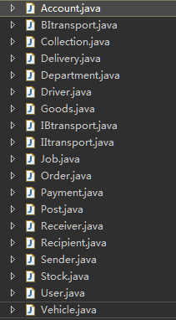

## 6.2Txt持久化格式

系统不采用txt持久化格式

## 6.3数据库表

根据需求，该系统有如下数据持久化对象，并将其设计成数据库。参见数据库设计表。

#### 6.3.1数据库设计表略图

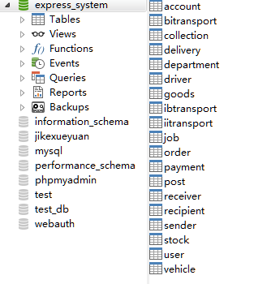

#### 6.3.2详细数据库设计表格

user表

|  |  |  |  |  |  |
| --- | --- | --- | --- | --- | --- |
| id | user_name | user_password | job_id_fk | department_id_fk | user_info |
|  |  |  |  |  |  |

job表

|  |  |  |  |
| --- | --- | --- | --- |
| id | job_name | job_salary | job_info |
|  |  |  |  |

department表

|  |  |  |  |  |
| --- | --- | --- | --- | --- |
| id | department_name | department_location | department_type |  |
|  |  |  |  |  |

寄件人 sender表

|  |  |  |  |  |
| --- | --- | --- | --- | --- |
| id | sender_name | sender_address | sender_phone | sender_info |
|  |  |  |  |  |

收件人 receiver表

|  |  |  |  |  |
| --- | --- | --- | --- | --- |
| id | receiver_name | receiver_address | receiver_phone | receiver_info |
|  |  |  |  |  |

货物 goods表

|  |  |  |  |  |  |  |  |
| --- | --- | --- | --- | --- | --- | --- | --- |
| id | goods_name | | goods_num | | goods_weight | | goods_length |
|  |  | |  | |  | |  |
| goods_width | | goods_height | | goods_info | |
|  | |  | |  | |

注：长宽高只保存整数值，单位为cm

重量weight为double

订单order表

|  |  |  |  |
| --- | --- | --- | --- |
| id | order_barcode | post_id_fk | collection_id_fk |
| 1 | String |  |  |

注：packing_user_id_fk , collection_id_fk服务寄件人的人是营业厅里的业务员或所属的快递员

注：寄件单中有订单条形码号，可以用于查询

|  |  |  |
| --- | --- | --- |
| BItransport_id_fk | IItransport_id_fk | IBtransport_id_fk |
|  |  |  |

注：所有订单都会通过这3步运输过程完成运输B-I-B

|  |  |  |  |
| --- | --- | --- | --- |
| start_stock_id_fk | end_stock_id_fk | delivery_id_fk | recipient _id_fk |
|  |  |  | 1 |

两次stock

寄件单post

|  |  |  |  |  |  |  |  |
| --- | --- | --- | --- | --- | --- | --- | --- |
| id | sender_id_fk | | receiver_id_fk | | goods_id_fk | post_type | packingexpense |
|  |  | |  | |  |  |  |
| packing_username | | post_datetime | |
|  | |  | |

注：post_type分为 type都定义为静态字符串

1经济快递  Economy Express，

2标准快递，Standard Express

3特快专递 Special Express

为简化起见，不建立新的表

收件单 recipient

|  |  |  |
| --- | --- | --- |
| id | recipient_name | recipient_datetime |
| 1 |  |  |

注：收件人 receiver表是寄件人想要寄到的收件人

收件单 recipient 表 是实际签收的人

BI运输表 BItransport

|  |  |  |  |  |  |  |
| --- | --- | --- | --- | --- | --- | --- |
| id | start_department_id_fk | | end_department_id_fk | | BItransport_datetime | |
|  |  | |  | |  | |
| vehicle_id_fk | | driver_id_fk | | BItransport_info | |
|  | |  | |  | |

注：B营业厅，I中转中心

使用公司的车辆（公司的车辆只跑中转中心和下级营业厅之间的运输）

车辆表 vehicle

|  |  |  |  |  |
| --- | --- | --- | --- | --- |
| id | license_plate_number | usetime | vehicle_info |  |
|  |  |  |  |  |

司机表driver

|  |  |  |  |  |
| --- | --- | --- | --- | --- |
| id | driver_name | driver_birthday | driver_idcard | driver_phone |
|  |  |  |  |  |

II运输表 IItransport

|  |  |  |  |  |  |
| --- | --- | --- | --- | --- | --- |
| id | start_department_id_fk | | end_department_id_fk | | IItransport_datetime |
| 1 | 3 | | 4 | |  |
| IItransport_type | | IItransport_info | |
|  | |  | |

注：IItransport_type分为

1飞机 plane、

2铁路 railway、

3公路 road

三种运输方式

IB运输表 IBtransport

|  |  |  |  |  |  |  |
| --- | --- | --- | --- | --- | --- | --- |
| id | start_department_id_fk | | end_department_id_fk | | IBtransport_datetime | |
|  |  | |  | |  | |
| vehicle_id_fk | | driver_id_fk | | IBtransport_info | |
|  | |  | |  | |

注：B营业厅，I中转中心

使用公司的车辆（公司的车辆只跑中转中心和下级营业厅之间的运输）

库存表stock

|  |  |  |  |  |  |  |  |  |
| --- | --- | --- | --- | --- | --- | --- | --- | --- |
| id | department_id_fk | | area_num | row_num | | shelf_num | | position_num |
|  |  | | smallint |  | |  | |  |
| stockin_datetime | | stockout_datetime | | | stock_isEmpty | |
|  | |  | | | tinyint | |

注：department_id_fk所属的中转中心id

delivery 派件表

|  |  |  |
| --- | --- | --- |
| id | arrive_time | courier_user_id_fk |
|  |  |  |

注：派件人courier_user_id_fk

总时间线

[post] post_datetime

~ [BItransport] BItransport_datetime

~ [stock] stockin_datetime

~[stock]stockout_datetime

~[IItransport]IItransport_datetime

~[stock] stockin_datetime

~[stock]stockout_datetime (每个中转中心都有仓库，故有两次入库出库)

~[IBtransport]IBtransport_datetime

~[delivery] arrive_time

~ [recipient] recipient _datetime

管理类表

收款单 collection

|  |  |  |  |
| --- | --- | --- | --- |
| id | collection_datetime | collection_amount | payee_name |
|  |  | double |  |

注：payee_name收款人，是营业厅里的业务员或所属的快递员

付款单 payment

|  |  |  |  |  |  |
| --- | --- | --- | --- | --- | --- |
| id | payment_datetime | payment_amount | payer_name | payment_type | payment_info |
|  |  | double |  |  |  |

注：付款人payer_name

注：payment_type分为

1 租金（按年收） rent，

2运费（按次计算）freight,

3人员工资（按月统计）salary

4，奖励（一次性）bonus

账户表 account 该公司的银行账户

|  |  |  |  |
| --- | --- | --- | --- |
| id | account_name | account_amount | account_startdate |
|  |  |  |  |

表单之间的关系

